武汉市蔡甸区2023年国民经济

和社会发展统计公报

2023年是全面贯彻党的二十大精神的开局之年，是三年新冠疫情防控转段后经济恢复发展的一年。一年来，全区上下坚持以习近平新时代中国特色社会主义思想为指导，在市委市政府和区委坚强领导下，解放思想，凝聚共识，深入开展“四大比拼”，大力实施“十大工程”，较好完成了区七届人大二次会议确定的主要目标任务，以新气象新作为推动蔡甸高质量发展取得新成效。

一、综合

初步核算,全年实现地区生产总值502.88亿元，比上年增长7.1%。其中，第一产业增加值57.07亿元，增长3.7%；第二产业增加值207.74亿元，增长10.1%；第三产业增加值238.07亿元，增长5.6%。一、二、三产业比重11.3:41.3:47.4。

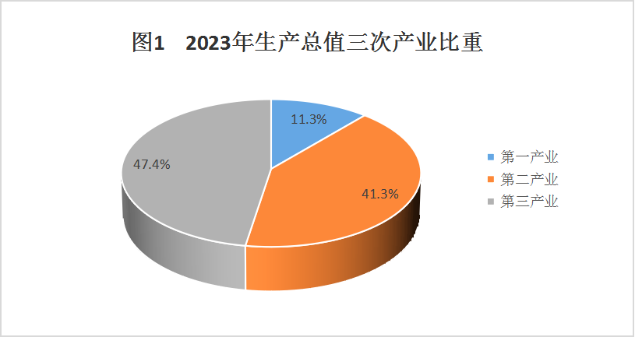

人口：年末全区常住人口62.66万人，比上年末增加0.31万人，其中城镇常住人口31.91万人，占总人口比重（常住人口城镇化率）为50.92%，比上年末提高0.5个百分点。年末全区户籍人口47.46万人。全年共出生3112人，出生率5.05‰；死亡2828人，死亡率4.59‰；自然增长284人，自然增长率0.46‰；符合政策生育率99.68%，出生人口性别比107.3。

就业：全年城镇净增就业岗位 11317个，安排下岗失业人员再就业3759人。再就业人员培训6539人。登记失业率2.33% ，比上年末增加 0.3个百分点。

市场主体：年末全区市场主体9.62万户，比上年增长13.2%，其中，企业2.67万户，增长22.5%；个体工商户6.94万户，增长9.8%。全年新登记市场主体17079户，增长4.3%，其中，新登记企业6299户，增长2.3%；新登记个体工商户10729户，增长5.0%。

二、农业

全年农林牧渔及服务业增加值60.76亿元，比上年增长4.4%。主要农产品中粮食产量11.72万吨，增长2.0%；蔬菜产量107.48万吨，增长1.1%；水产品总产量7.3万吨，增长4.2%。

2023年新增“三品一标”认证产品31个，创建市级农民专业合作社示范社4家。新建成高标准农田1.48万亩。全年施用化肥38899吨，使用农药427吨。农业灌溉水有效利用系数0.65。农业机械总动力40.1236万千瓦，农业机械化综合水平达83.4%。

三、工业和建筑业

工业：全年工业增加值154.32亿元，比上年增长8.7%。年末规模以上工业企业403户，实现产值741.11亿元，增长13.2%；全年规模以上工业增加值增长10.6%；规模以上工业企业营业收入726.40亿元，增长35.6%；全区规模以上工业企业产品销售率为83.5%。

表1：2023年规模以上工业10大行业总产值及其增长速度

|  |  |  |
| --- | --- | --- |
| 指标 | 2023年（亿元） | 比上年增长（%） |
| 食品、饮料制造业 | 27.22 | 26.3 |
| 纺织服装业 | 18.77 | 49.6 |
| 造纸和纸制品业 | 14.36 | 4.6 |
| 化学原料和化学制品制造业 | 3.85 | -38.3 |
| 橡胶和塑料制品业 | 45.58 | 3.5 |
| 通用设备制造业 | 34.57 | 9.4 |
| 专用设备制造业 | 11.77 | 6.7 |
| 汽车制造业 | 154.28 | 12.6 |
| 电气机械和器材制造业 | 56.76 | 10.6 |
| 计算机、通信和其他电子设备制造业 | 206.32 | 12.5 |

建筑业：全年建筑业增加值53.43亿元，比上年增长14.8%。年末具有建筑业资质的建筑企业80家，完成建筑业总产值248.66亿元，房屋建筑施工面积729.91万平方米，房屋竣工面积322.86万平方米。

四、固定资产投资和房地产业

固定资产投资：全年固定资产投资比上年增长7.7%，其中工业投资增长2.8%；基础设施及其他增长18.2%。

房地产开发：全年完成房地产开发投资204.56亿元，比上年增长4.6%。房屋施工面积844.18万平方米。销售商品房96.11万平方米，比上年增长2.1%，实现商品房销售额75.99亿元。

保障性住房建设：城市棚户区改造目前已建成3000套，另外新开工2000套，总投资31.86亿元；筹集大学生租赁房100套。

五、交通运输、邮电通信和旅游

交通：年末全区拥有公路里程2369.1公里，比上年下降2.0%，其中：等级公路2369.1公里。货运周转量984798万吨公里，增加12倍，客运周转量2.7万人公里，下降23.9%（货运量和周转量变动较大，一是统计方法有变化，二是增加了统计的样本企业）。农村通公路行政村达100%。年末全区城关公交线路9条，营运公共汽车74辆；城市公交线路45条，优化调整10条，营运公交车324辆。年末实有出租汽车数100辆。

邮电通信：全年实现邮政业务总收入为12585.26万元，比增长上年15.28%。电信业务总量50481万元。年末固定电话用户28394户，其中：农村电话用户 8915 户。年末移动电话用户482180户。

旅游：年末A级旅游景区5个，星级以上宾馆2家。全年接待国内游客1495.56万人次，比上年增长35.1%，国内旅游收入53.72亿元，增长33.2%。

六、国内贸易和对外经济

市场消费：全年社会消费品零售总额达到180.05亿元，比上年增长7.6%。其中：限上批发零售业完成126.13亿元，增长2.7%，限上住宿餐饮业完成2.39亿元，增长5.7%。

表2：2023年社会消费品零售总额及其增长速度

|  |  |  |
| --- | --- | --- |
| 指标 | 2023年（亿元） | 比上年增长(%) |
| 社会消费品零售总额 | 180.05 | 7.6 |
| #限额以上企业零售额 | 128.51 | 2.8 |
| 按行业分： |  |  |
| 批发零售业 | 126.12 | 2.7 |
| 住宿餐饮业 | 2.39 | 5.7 |
| 按经营地分： |  |  |
| 城镇 | 126.81 | 2.7 |
| 乡村 | 1.70 | 10.2 |

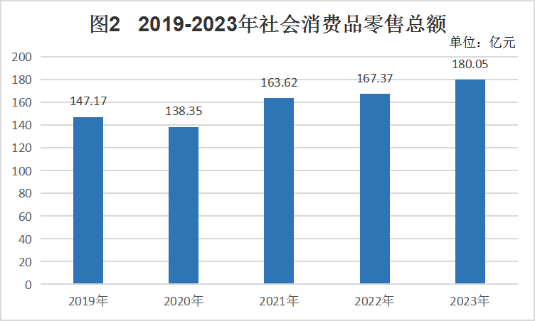

对外经济：全年进出口69.35亿元，比上年增长4.9%。招商引资产业项目到位资金444.89亿元，比上年增长10.7%。外商直接投资（FDI）2635.43万美元，增长60.7%。

七、财政和金融

财税：全年完成一般公共预算总收入59.34亿元，比上年增长16.1%，其中地方一般公共财政预算收入38.1亿元，比上年增长4.1%。在地方一般公共预算收入中，税收收入30.58亿元，比上年增长3.7%，税收收入占地方一般公共预算收入比重80.3%。全年公共财政支出68.64亿元，比上年下降8.5%。

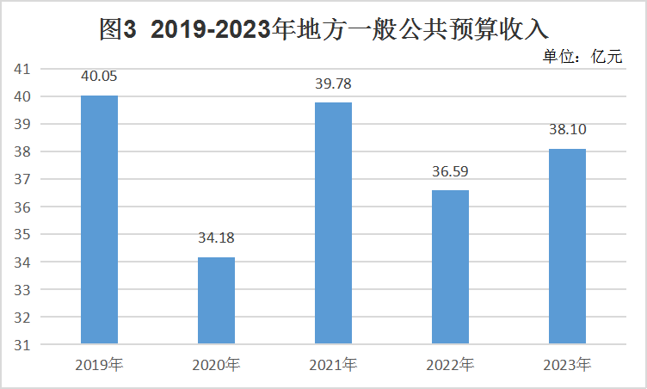

表3：2023年财政收入及其增长速度

|  |  |  |
| --- | --- | --- |
| 指标 | 2023年（亿元） | 比上年增长(%) |
| 1、一般公共预算总收入 | 59.34 | 16.1 |
| 地方一般公共财政预算收入 | 38.10 | 4.1 |
| 地方税收收入 | 30.58 | 3.5 |
| #增值税 | 12.63 | 43.5 |
| 企业所得税 | 3.23 | -24.6 |
| 契税 | 3.16 | -25.5 |
| 2、基金收入 | 23.87 | -58.6 |

金融：年末全区金融机构本外币各项存款余额562.21 亿元，比上年增长6.07 %。其中，个人存款余额414.06亿元，增长15.36 %。单位存款余额145.76亿元，下降11.87 %。全年金融机构本外币各项贷款余额546.28亿元，增长6.96%。其中，短期贷款余额96.38亿元，增长3.61%；中长期贷款432.95亿元，增长3.45%。

八、科学技术和教育

科技：全年共安排区级科技项目455项（其中421项未拨付），其中：高新技术企业奖励371项，科技孵化器补贴项目1项。争取科技部、省、市科技项目375项，争取市级以上项目资金2050万元，年度投入科技研究开发资金 4138万元（不含企业投入）。全年规模以上高新技术产业增加值115.20亿元，比上年增长13.85%，占GDP比重22.9%。

全年专利授权总量2361件，其中：发明专利授权量185件（同比增幅62.28%），实用新型授权2055件，外观设计授权121件。高价值发明专利149件，有效发明专利600件，PCT专利4件。

教育：年末全区拥有普通中学31所，在校生22353人；职业中学1所，在校生2260人；小学46所，在校生35885人；注册幼儿园134所，在园幼儿园17901人。全区学校占地面积262.86万平方米，校舍建筑98.47万平方米。学龄儿童入学率100%，初中入学率100%。

表4：2023年各类学校数和在校学生数情况

|  |  |  |  |
| --- | --- | --- | --- |
| 指标 | 单位 | 2023年 | 2022年 |
| 学校总数 | 所 | 212 | 213 |
| 中等职业学校 | 所 | 1 | 1 |
| 普通中学 | 所 | 31 | 32 |
| 小学 | 所 | 46 | 50 |
| 幼儿园 | 所 | 134 | 130 |
| 在校学生总数 | 人 | 78399 | 73746 |
| 中等职业学校 | 人 | 2260 | 2210 |
| 普通中学 | 人 | 22353 | 20247 |
| 小学生 | 人 | 35885 | 34120 |
| 幼儿园 | 人 | 17901 | 17169 |

九、文体、广电和卫生

文化体育：全区共有10个综合文化站，全年组织开展文体活动420余场，惠及群众17万余人次。举办城乡文化交流及送戏下乡演出等210余场。组织开展了第五届武汉蔡甸莲文化旅游节、蔡甸旅游文创产品设计大赛、“龙腾后官湖奋进新时代”龙舟赛、区第十一届全民健身运动会等大型文体活动。参加各级举办的各类比赛中，共获得52枚金牌、 43枚银牌、 41枚铜牌。

广播电视：年末全区数字电视在线用户122831户,其中在用用户29700户。全区广播电视综合覆盖率为100 %。

公共卫生：年末全区有各类公共卫生机构385个（含门诊部、诊所、医务室、社区卫生服务站），实有床位2665张，卫生技术人员3345人，其中中西执业（助理）医师1293人。全年诊疗 285.13万人次，入院人数7.79万人，治愈率99.9%。

表5：2023年蔡甸区公共卫生事业情况统计表

|  |  |  |
| --- | --- | --- |
| 指标 | 单位 | 2023年 |
| 卫生事业机构数 | 个 | 385 |
| #医院 | 个 | 12 |
| 卫生院 | 个 | 12 |
| 疾病预防控制中心（防疫站） | 个 | 1 |
| 妇幼保健院（所、站） | 个 | 1 |
| 卫生机构床位数 | 张 | 2665 |
| #医院床位数 | 张 | 2280 |
| 卫生技术人员数 | 人 | 3345 |
| #执业（助理）医师 | 人 | 1293 |
| 注册护士 | 人 | 1554 |

十、居民生活和社会保障

居民生活：全年城镇常住居民人均可支配收入46184元，比上年增长6.5%。农村常住居民人均可支配收入29611元，增长8.0%。城镇居民人均消费支出32813元，增长9.5％;农村居民人均消费支出22808元，增长11.8％。

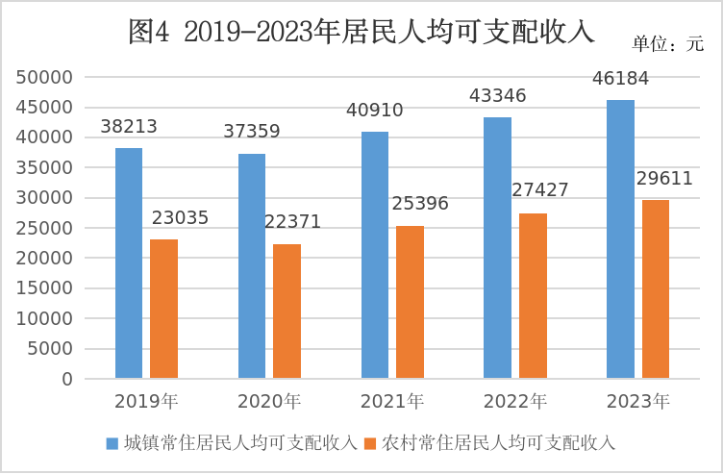

社会保障：年末参加城镇企业职工基本养老、基本医疗、失业、工伤、生育保险人数分别为139949人、126874人，76474人，136628 人、82482人。参加城乡居民社会养老、城乡居民医疗保险人数分别为 22.66 万人、30.98万人。

居民最低生活保障已保人数为8190人，比去年减少207人。其中：城镇居民1311人，减少60人，农村居民6879人，减少147人。

年末社会福利院1家，特困人员救助供养机构11家，其他各类养老机构7家（含2家社区养老院），共拥有床位数7800个。

十一、资源和环境

资源：全年用电量22.36亿千瓦时，同比增加1.9%。其中，全行业用电合计16.70亿千瓦时，同比增加4.2%，占全社会用电量的74.7%；城乡居民生活用电合计5.66亿千瓦时，同比减少4.5%，占全社会用电的25.3%。

年末区级自来水厂1个，日供水能力10万吨，全年自来水供水量3009万吨（不含外购水），其中居民家庭用水 2985.28万吨（含外购水水量）。农村饮水安全普及率为100%，村镇饮用水卫生合格率100%。城市污水处理厂日平均处理量为10.48万吨。供应天燃气7511.74万立方米。

全区绿地面积498.08万平方米(含莲花湖水域)、绿化覆盖面积527.1万平方米、公园绿地面积241.6公顷(含莲花湖水域)，绿化覆盖率30.96%；绿地率29.26%；人均公园绿地面积16.5平米/人。

环境：工业废水排放处理达标100%，工业废气排放处理达标100%，工业固体废弃物综合利用率90.96%。可吸入颗粒物年均值54微克/立方米，细颗粒物年均值33微克/立方米，二氧化硫年均值7微克/立方米，城区空气质量优良以上天数303天。

年末拥有环卫作业车375辆(含小型保洁车），清扫保洁服务面积1027.4万平方米，城关垃圾处理量130吨/日，全区垃圾处理量525吨/日，垃圾处理率100%。改造农村户厕420座，新改建农村无害化公厕514座。

注：1.本公报所列数据为快报数，最终核实数以当年《蔡甸统计年鉴》为准。

2.资料来源：本公报中就业、社会保障等相关数据来自区人社局；市场主体、专利等相关数据来自区市场监管局；农业经营主体、农业机械动力、农村户（公）厕等相关数据来自区农业农村局；土地流转面积数据来自于区农经中心；保障性住房等相关数据来自区住建局；交通运输等相关数据来自区交通运输局；邮政通信等相关数据来自区邮政局、区电信公司、移动公司、联通公司；旅游、文化体育等相关数据来自区文旅局；对外经济等相关数据来自区商务局；财税等相关数据来自区财政局；金融等相关数据来自人行蔡甸支行；科技等相关数据来自区科经局；教育等相关数据来自区教育局；广播电视等相关数据来自于区融媒体中心、湖北广电网络蔡甸分公司；公共卫生等相关数据来自区卫健局；医疗保险、生育保险等相关数据来自区医保局；低保、社会服务等相关数据来自区民政局；粮食总产量、居民生活数据来自国家统计局蔡甸调查队;用电量来自区供电公司；供用水、污水处理等相关数据来自区水务和湖泊局、武汉市水务集团蔡甸自来水有限公司；绿地面积等相关数据来自园林和林业局；天然气、环卫等相关数据来自区城管执法局；生态环境等相关数据来自生态环境分局；其它数据均来自区统计局。